CNC progarammvadības kokapstrādes
Darbmašīnu operācijas

N.R. 1 - 2. praktiskais darbs
2.kursam

1.Tēma – Veikt darbmašīnas tehnisko apkopi, Ieslēgt vadības sistēmu, noteikt vadības sistēmas kļūdas, ja tādas ir.
.

Mērķis – Iemācīt audzēkņus sagatavot CNC darbmašīnu darbam, veikt to apkopi, paplašināt viņu redzesloku.
Radināt audzēkņus reālai dzīvei uzņēmumos.

Uzdevumi –
- Atrast CNC darbmašīnu eļļošanas vietas
- Izvēlēties smērvielas
- Smērvielas spiedes uzpildīšana
- Ieslēgt un izslēgt vadības sistēmu

Darba ilgums 4st

Darbam nepieciešamie materiāli:

- CNC darbmašīna
- Smērviela
- Spiede
- Darbmašīnas uzbūves apraksts ( Shēma)

Darba izpildes gaita:

- Piedziņas mezgls, (izprast un atrast eļļošanas vietas)

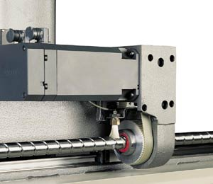
- Lodīšu - vītņstieņa piedziņa/ pārvads

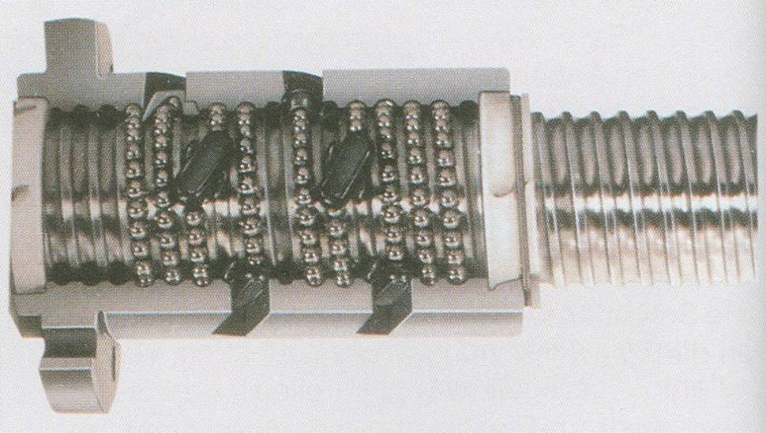

- Smērvielas spiedes uzpildīšanas (secība, gaita)

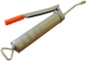

Gultņu smēre Motorex Fett-172, ( Noteikt smērvielu īpašības)



Universālā daudzmērķu ziede uz augsti attīrītas minerālu bāzes eļļas ar termostabilu litija . ( Noteikt smērvielu īpašības)


Visas CNC mašīnas apstrādes kustības balstās uz vienas vai vairāku asu vienlaicīgām virzes kustībām.
Atkarībā no tā, kādas asis tiek izmantotas, modernās mašīnas iedala:
- Ø trīsasu mašīnās;
- Ødaudzasu mašīnās.

Vadības veidi. ( Shematiski attēlot šos trīs veidus).

Ja vadības komandas vadības iekārtai tiek nodotas ciparu un burtu veidā, tad runā par ciparu kodēšanu. Angliski šo jēdzienu sauc „numerical”. Sistēmu, kas šādas kodēšanas veidā pārraida mašīnai vadības komandas, angliski sauc „numerical control” jeb ciparu vadība, saīsināti „NC”
Tālākais šīs vadības veids ir CNC vadība. Šeit vadības procesā tiek izmantots dators, piemēram, tādā veidā, ka aprēķinu operācijas kādai tehnoloģiskajai kustībai vai mašīnas kontroldatu saglabāšanu veic dators. Tā kā datoram ir būtiska nozīme, tad šo vadību sauc „computerized numerical control”, proti, datorizētā ciparu vadība jeb saīsināti „CNC”
Nākamais vadības attīstības etaps ir DNC vadība. Šī saīsinājuma pilnais nosaukums ir „direct numerical control” jeb tiešā ciparu vadība, kas nozīmē, ka vairākas CNC mašīnas ir savienotas ar vienu centrālo datoru. Tas ne tikai spēj pārraidīt uz mašīnām vadības datus, bet arī apkopot un izvērtēt mašīnu ekspluatācijas datus, piemēram, darba un dīkstāves laiku.

